413. Квадратная проволочная рамка расположена в одной плоскости с длинным прямым проводом так, что две ее стороны параллельны проводу. По рамке и проводу текут одинаковые токи силой I=200 А. Определить силу, действующую на рамку, если ближайшая к проводу сторона рамки находится от него на расстоянии, равном ее длине.

I1 = 200 A  I2 = 200 А | 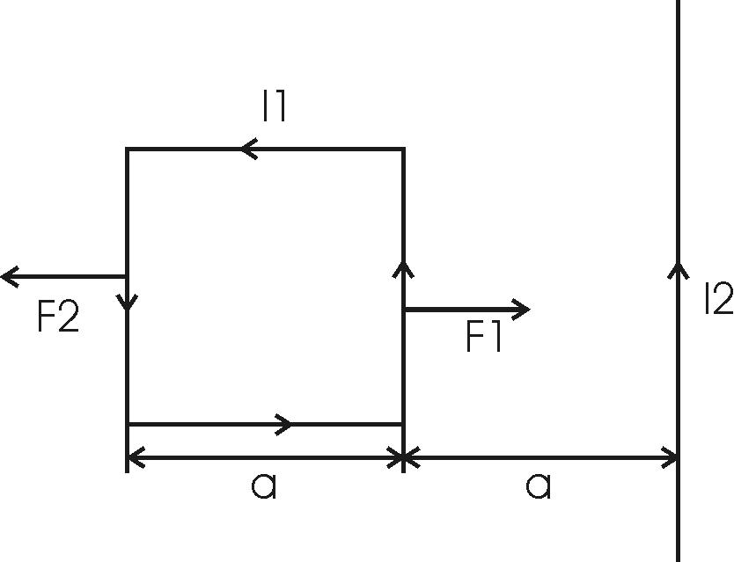  Сила взаимодействия двух прямолинейных бесконечно длинных параллельных токов на единицу их длины 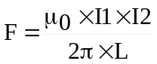, где L – расстояние между токами I1 и I2.  Тогда на провод длинной a, находящийся на расстоянии a от бесконечного провода будет действовать сила 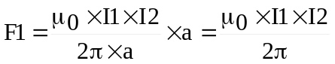.  На провод длинной a, находящийся на расстоянии 2a от бесконечного провода будет действовать сила 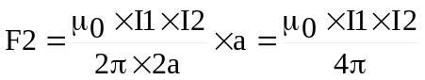.  Из рисунка видно, что суммарная сила равна F=F1–F2. Поэтому 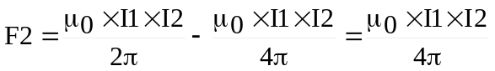.  Подставляем числа  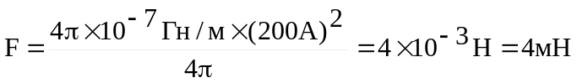.
F = ?

